Тема: «Кто такие насекомые?»
Цель: познакомить детей с миром насекомых; развивать умение обобщать насекомых по существенным признакам; воспитывать интерес к насекомым, желание узнать о них что-то новое.

Ход занятия
Взрослый предлагает ребенку отправиться в лес отдохнуть на полянке. Ребенок представляет, что очутился на полянке.
- Кого мы можем тут встретить? (Зверей.)
- Но звери чаще всего боятся человека. Заяц трусливый, олень осторожный, волк тоже обойдет стороной человека.
- Птицы тоже разлетятся, если увидят на поляне людей. Чаще всего птицы бывают очень осторожны.
- А есть такие жители в лесу, которые нас не испугаются, будут сидеть рядышком. Их очень много, они повсюду: и на деревьях, и на цветах, и на земле, и в воздухе. Кто это? Вы догадались? (Это насекомые.)
Когда в душистом сквозняке
Присядешь летом в сосняке,
Внимательно вглядись вокруг –
Ты многое заметишь, друг.
Личинку тащит муравей,
Спешит куда-то меж корней
Большой сосны. На толстый сук
Уселся золотистый жук.
Порхает легкий мотылек,
Пьет хоботком душистый сок
И собирает мед пчела.
Все заняты, у всех дела.
Мой друг, внимательно вглядись,
Волшебную увидишь жизнь.
Муравей, божья коровка, кузнечик, бабочка, комар, муха, пчела - все это насекомые.

Насекомые - древнейшие и самые многочисленные обитатели нашей планеты. Они появились на ней примерно 250 миллионов лет назад и очень хорошо приспособились к жизни на Земле.
- А как ты думаешь, только ли на земле обитают насекомые? (Ответы детей).
- Насекомые обитают не только на земле, они прекрасно себя чувствуют и в воде, и под землей, и в воздухе.
- Вспомните, как передвигаются насекомые. (пчела летает, кузнечик прыгает, жуки плавают. Насекомые все умеют делать: ходить, бегать, плавать, нырять, летать, порхать, ползать, прыгать)
- Много загадок сочинил народ о насекомых.
Не солнце, не огонь, а светит. (светлячок)
Голос тонок, нос долог,
Кто его убьет, тот свою кровь прольет. (комар)
Ниток много-много, а в клубок не смотает, одежду себе не шьет, а ткань всегда ткет. (паук)
Шли плотнички без топоров,
Срубили избу без углов. (муравьи)
Летит - говорит,
А сядет - молчит. (жук)
- А как ты думаешь, чем питаются насекомые? (Ответы детей).
- Для каждого насекомого - свой корм.
Гусеницы поедают листья, жуки-точильщики и короеды - древесину и кору деревьев, комары питаются соком растений и кровью животных, медведка питается под землей корнями растений. Есть такие насекомые-хищники, которые охотятся на других насекомых, например, божья коровка поедает тлю.
Насекомые - это очень вкусное лакомство для лягушек, ящериц, летучих мышей, птиц.
- А ты знаешь, кто на земле самый сильный? (Ответы).
- Нет, не слон, не бегемот, нет, нет. Самый сильный на земле - муравей! Да, да, ведь он переносит тяжести, в 10 раз превосходящие его собственный вес, а слон при весе 5 тонн с трудом может поднять 1,5 тонны. Муравей, по сравнению со слоном, настоящий силач. А еще муравьи - великолепные строители. Какие прекрасные терема-муравейники они строят! Муравейник - это многоэтажный дом, теплый, уютный, многоквартирный, с хорошей вентиляцией, с кладовочками, со спальнями, с детскими комнатами, с мусоросборником и туалетом. Муравьи содержат свои дома в идеальной чистоте. Муравьи живут в муравейнике большой и дружной семьей. Население в одном муравейнике - несколько сот тысяч жителей. Как целый город! Правит в муравейнике муравьиная принцесса. В молодости у нее были небольшие крылышки, и она любила порезвиться и полетать. Но, став почтенной матерью большого семейства, муравьиха отгрызает себе крылья и с этих пор живет в муравейнике. Она откладывает яички, из которых позже появляются личинки. Заботятся о них рабочие муравьи, они кормят личинок, ухаживают за ними. Охраняют муравейник муравьи-солдаты. Муравьи уничтожают множество вредных насекомых, поэтому их называют «санитарами леса». Некоторые птицы специально прилетают за помощью к муравьям, которые очищают птицу от многочисленных паразитов, смазывают ей перья муравьиной кислотой.
- Как много интересного можно еще узнать о жизни насекомых. Насекомые живут не только в лесу, но и у нас в городе.
- Каких насекомых ты видел около дома? Расскажи.
(Ребенок рассказывает об интересных встречах с насекомыми.)
- Все насекомые очень маленькие, поэтому постарайся никогда их не обижать, а охранять и беречь.
- А теперь послушай стихи о насекомых.
Муравейник
Сладко пахнут сосновой смолою
Разогретые темные пни.
Из иголочек высохшей хвои
Строят терем лесной муравьи.
Расторопно, с рабочей сноровкой
Ставят балки и бревна кладут.
Дело спорится бойко и ловко,
Будут в доме тепло и уют!
Будут в тереме малые дети
Мирно спать под напевы дождей.
Для того и встает на рассвете
Работящий лесной муравей.
Пчела
Пчелка золотая над цветком порхает,
Сок душистый пьет, собирает мед.
Шмель
В лесу цветок растет,
Шмелей к себе зовет:
«Прилетайте, шмели,
Поклонюсь до земли.
Гуще меда нету,
Чем с лесного цвета!»
Стрекоза
Склонились низко лозы
Над гладью тихих вод.
Мы - быстрые стрекозы
Здесь водим хоровод.
Без всякого усилья
Скользим мы над водой,
Сверкают наши крылья
Прозрачною слюдой.
Мотылек
Я - беззаботный мотылек.
Хоть я живу всего денек,
Но не грущу напрасно -
Ведь жизнь моя прекрасна.
В небесном голубом просторе
Купаюсь я, как будто в море.
Я не грущу напрасно,
Ведь жизнь моя прекрасна.
Ромашками белеет луг,
Порхают бабочки вокруг.
Я не грущу напрасно,
Ведь жизнь моя прекрасна.
Подарит мне живой цветок
Медовый золотистый сок.
Я не грущу напрасно,
Ведь жизнь моя прекрасна.
Муха
Муха, муха-надоеда
Прилетела к нам к обеду.
Видит муха: стол накрыт,
По тарелкам суп разлит,
Хлеб нарезан - можно есть,
Только где же мухе сесть?
Села муха на окошко,
Съела муха хлеба крошку.
Тряпкой муху мы прогнали:
«В гости мы тебя не звали!»

Насекомые - картинки для детей
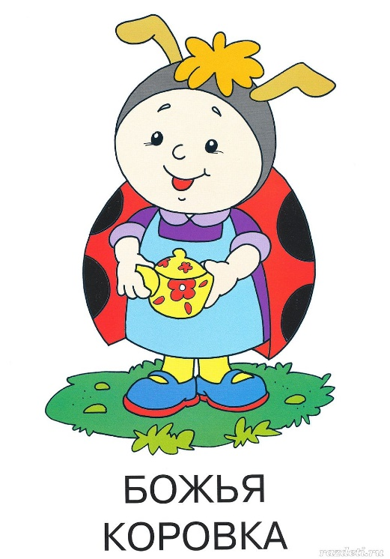 | 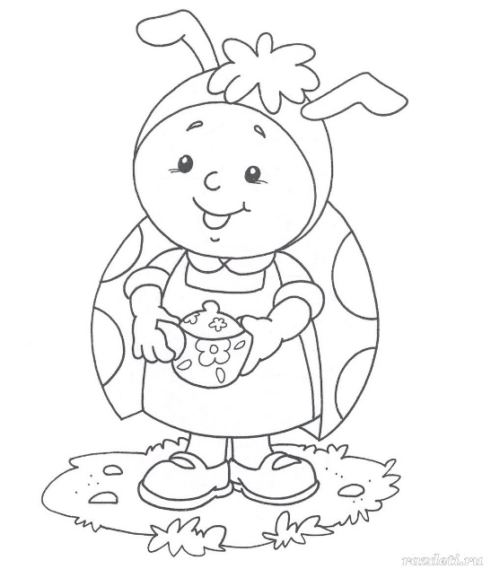
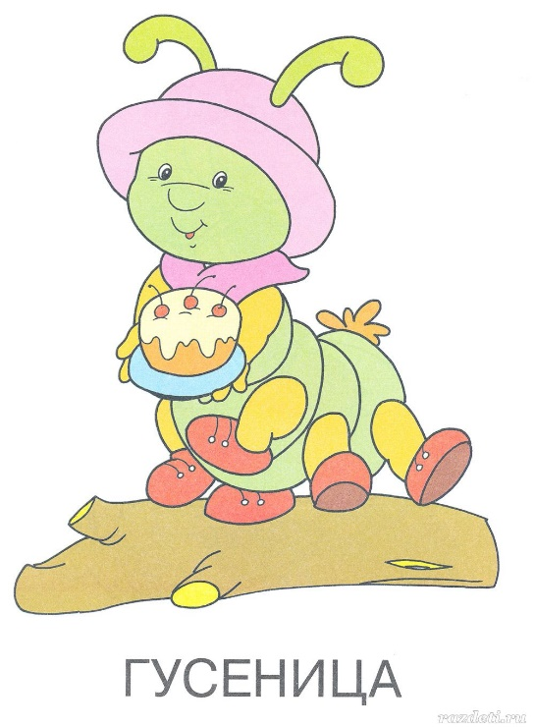 | 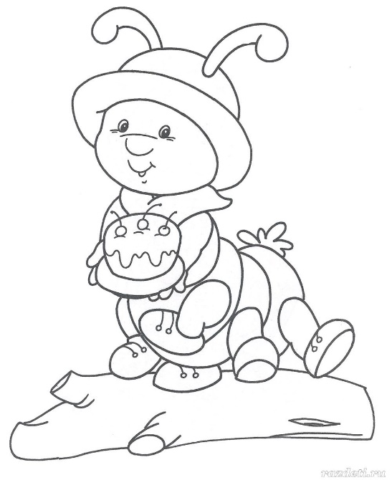
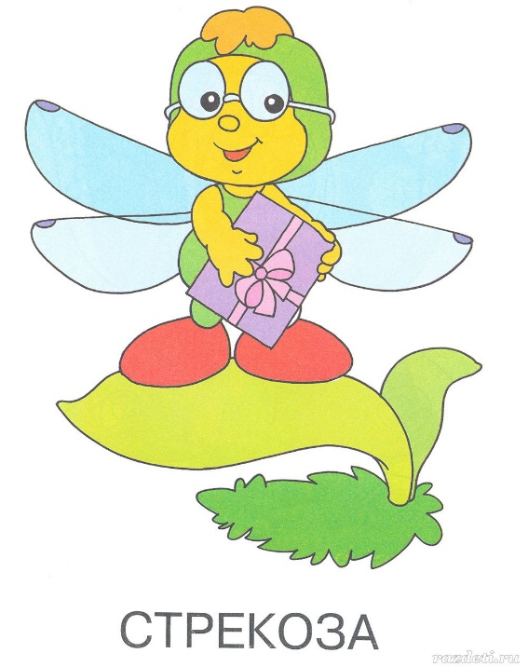 | 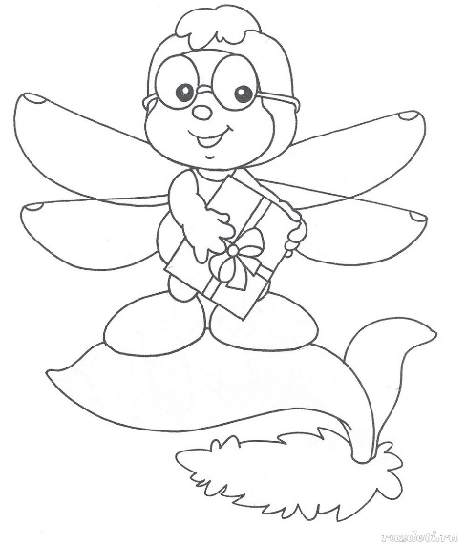
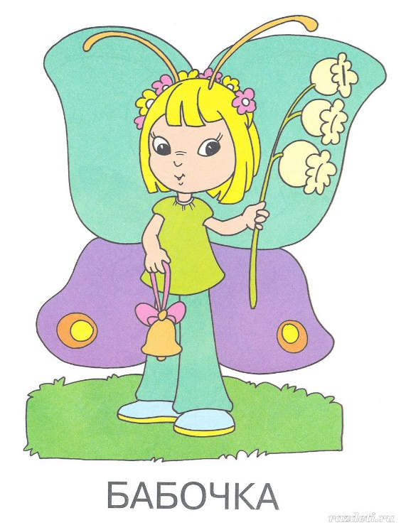 | 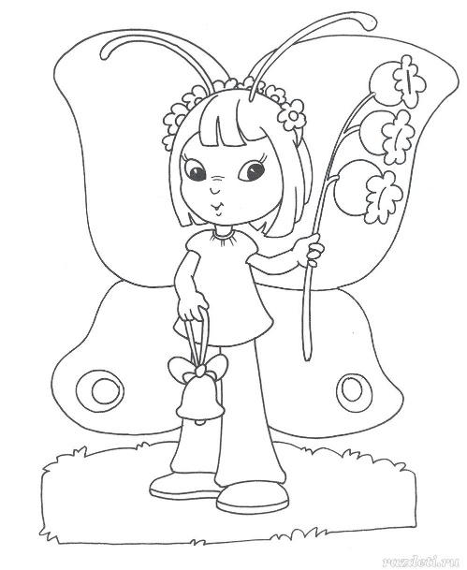
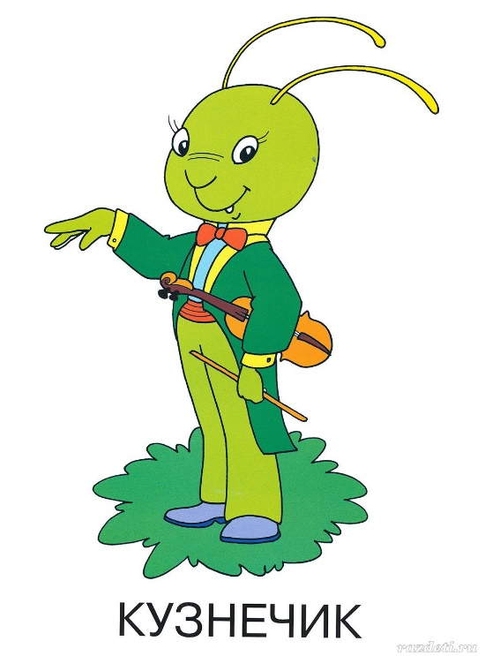 | 